## 软件界面设计需求

1. 软件系统名称：EBMS能源计费管理系统（B/S架构）
2. 系统目的：远程缴纳能耗费用，主要为电表。
3. 首页示意图：

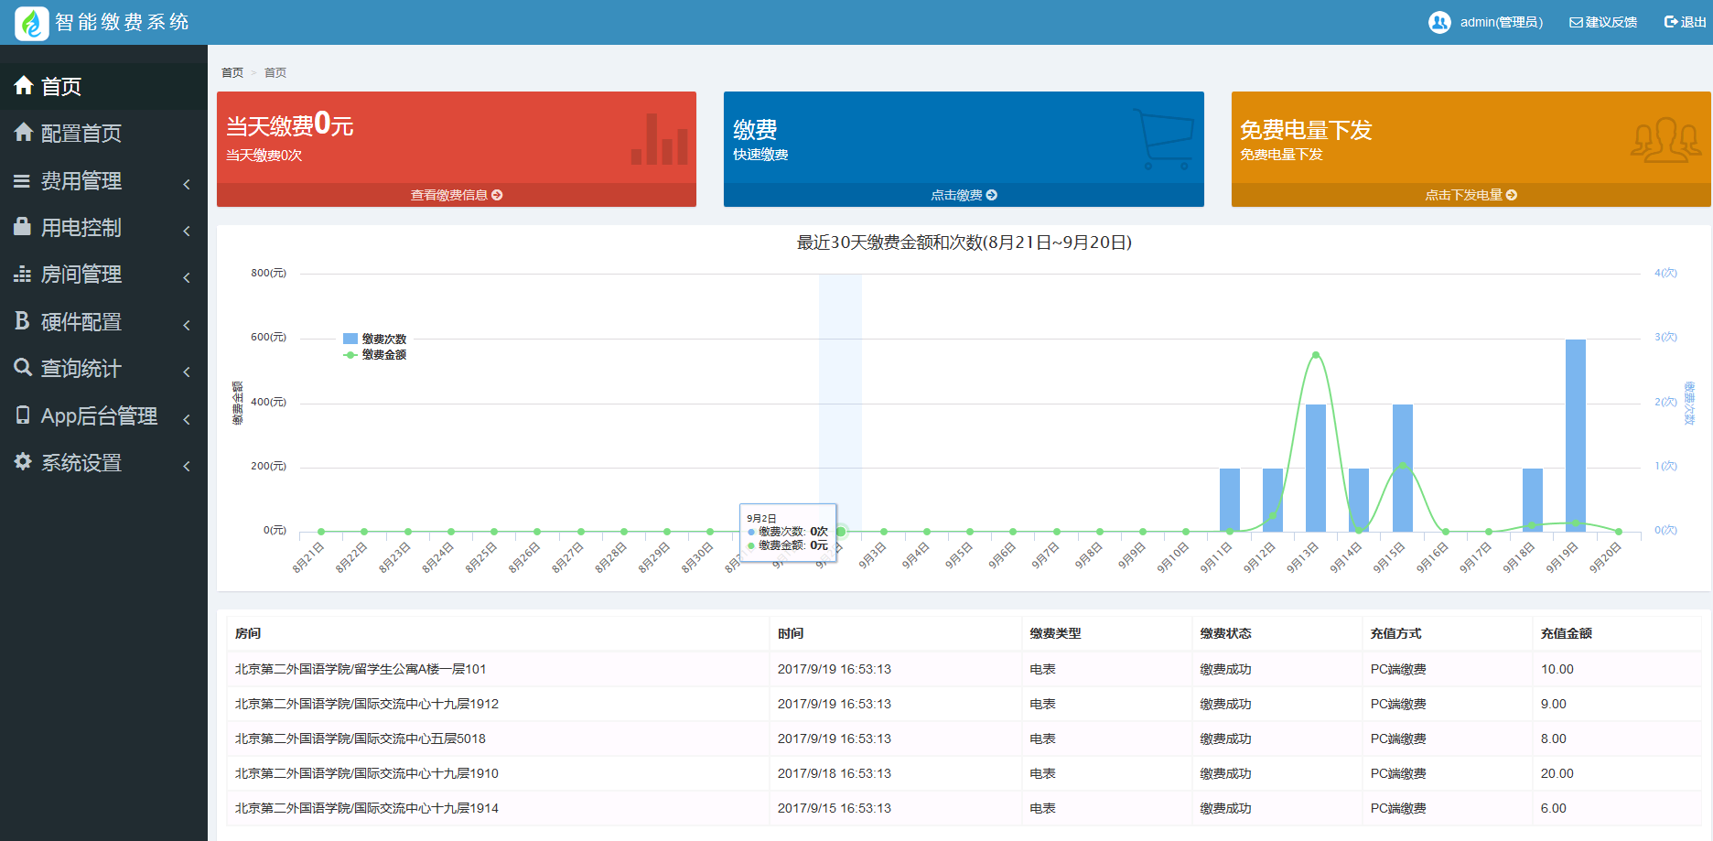

大概15-20个页面（包括登录页）左右。

1. 界面风格：由于是为写字楼和学校设计，希望设计风格阳光、清新，画面简约。左侧菜单不希望使用原来的黑色或灰色底。
2. 界面分辨率：自适应界面，主分辨率1280*768，最大分辨率1920*1080，最小分辨率1024*768。注：偶尔存在19寸方屏幕显示器。
3. 浏览器兼容性：IE8及以上，火狐或谷歌支持一种即可。
4. 软件系统原有框架：bootstrap3.0。
5. 系统环境：我们有现成的外网环境，同意合作后，可以提供。